Additional File 2: Chinese Questionnaire

決策引導員執行醫病共享決策之能力 調查問卷

您好：
首先，十分感謝您參與本問卷之填答。本研究的主要目的是想要了解您對決策引導員具備執行醫病共享決策之能力的認知與了解，本研究所定義的決策引導員，是以非醫師類、但能提供決策引導任務之醫療人員為主。本問卷內容將會分四大部分詢問：
一. 基本資料調查、二.準則說明、三.調查對準則之可及程度、表現程度、四.構面暨準則之間關聯性評估；煩請撥冗填寫以下問題，十分感謝您的協助。此為一份學術性問卷，採不記名作答，所有問題皆不涉及個人隱私，而您提供的资料，將會被完善的保密；本問卷填答的資料僅提供本研究運用，不會做研究外之使用，請您安心填答，最後對於您的參與本研究不勝感激，若有需要研究成果，本研究將會不吝惜提供研究成果給您參考。

一. 基本資料調查
1.性別: *
○ 男[1]
○ 女[2]

2.年齡 *
○ 20 歲~29 歲[1]
○ 30 歲~39 歲[2]
○ 40 歲~49 歲[3]
○ 50 歲~59 歲 [4]
○ 60 歲以上 [5]

3.學歷 *
○ 高中(職) [1]
○ 專科 [2]
○ 大學 [3]
○ 研究所(含)以上[4]

4. 您所服務機構類型? *
○ (高雄) 醫學中心 [1]
○ (嘉義) 區域醫院 [2]

5. 醫療相關工作年資 *
○ 5年以內 [1]
○ 5-10 年 [2]
○ 11-15 年 [3]
○ 16-20 年 [4]
○ 21-25 年 [5]
○ 大於25年以上 [6]

6.參與醫病共享決策的經驗次數 *
○ 小於6次 [1]
○ 6-10 次 [3]
○ 11 次(含)以上 [4]

7.您的臨床業務是否會需要協助決策引導工作? *
○ 是[1]
○ 否[2]

8. 您目前醫療從業人員之服務身分 *
○ 主治醫師 [1]
○ 住院醫師 [2]
○ PGY 醫師 [3]
○ 臨床護理師 [4]
○ 護理長、副護理長或護理部主管 [5]
○ 專科護理師 [6]
○ 個管師 [7]
○ 醫品師 [8]
○ 藥師 [9]
○ 心理師 [10]
○ 營養師 [11]
○ 社工師 [12]
○ 其他 [13]

二、準則說明
根據文獻回顧與專家建議，評選決策引導員具備執行醫病共享決策之能力，主有四個構面分別是專業知識(PK)、引導技能(CS)、流程管理(MP)、引導效益(BC)，四個構面又各有四個準則來說明該構面所需具備的標準。
*針對下列決策引導員應具備執行醫病共享決策的能力指標，請您對各準則進行評估。請[繼續]***

- 專業知識(PK)
  - 價值(PK1)：瞭解醫病共享決策的重要性，並認同醫病共享決策的價值
  - 概念(PK2)：以病人為中心的醫療照護，為促進醫病相互尊重與溝通，提供最佳的病人照顧品質
  - 時機(PK3)：知道適合啟動醫病共享決策的情境(時機)
  - 實證知識(PK4)：具有基本的實證醫學知識，以增進決策引導能力

- 引導技能(GS)
  - 病情解說能力(GS1)：能以清楚、淺白簡單、及病人聽得懂的語言來說明決策內容
  - 傾聽觀察能力(GS2)：專心傾聽，並以彈性、開放態度接納，真正了解對方所表述及需要，能關注病人認為最重要的事情
  - 溝通能力(GS3)：透過溝通表達對病人關懷同理，建立醫病信任、誠實、尊重關係
  - 團隊協調能力(GS4)：與醫療團隊成員合作，共同評估與協調

- 流程管理(PM)
3.1 邀請參與決策(PM1)：邀請病人及其重要關係人(如家屬或主要照顧者)一起參加決策過程
3.2討論決策問題(PM2)：溫和的方式提供無偏見的所有選項或方法，且能分析各種方法的優缺點
3.3共享決策資源(PM3)：利用決策輔助工具，共享足夠的資訊，增進病人對醫療選擇的理解
3.4引導參與決策(PM4)：提供客製化(量身定制)的信息，幫助病人思考，增加決策參與感，促進病人自主決策

- 引導效益(OE)
  - 價值偏好確認(OE1)：幫助病人整理關於決策的想法，確認病人價值、偏好，恐懼和期望，且能考慮病人情感和生活經驗
  - 監控與解決衝突(OE2)：監控可能影響決策實施的因素（例如，動機、自我效能、障礙），能適時解決決策衝突，篩選執行需求
  - 實踐決策結果(OE3)：掌握決策進度，能與病人或家屬選擇、討論或推遲決定，與其達成共識，並一起選擇決策方案，完成後續安排追蹤
4.4 心靈支持(OE4)：因病人(或家屬)擔心決策後可能造成的遺憾，期能一路相伴、引導最終回歸常軌，降低決策焦慮程度

三、調查對準則之可及程度、表現程度

決策引導員執行醫病共享決策之能力 [可及程度Accessibility] 與[表現程度 performance]調查
*針對下列決策引導員應具備執行醫病共享決策的能力指標，請您對各準則[可及程度]與[表現程度]進行評分？請以 0-10 作答 (評分標準：0 = 非常低，1–3 = 低，4–6 = 中等，7–9 = 高，10 = 非常高)
*比如: 填答價值(PK1)題目之可及程度時，即在評估決策引導員可調用”價值PK1”能力的程度
*比如: 填答價值(PK1)題目之表現程度時，即在評估該”價值PK1”能力在臨床實務中被決策引導員有效執行與發揮的程度

準則 | 可及程度  (0-10) | 表現程度  (0-10)
專業知識(PK)
價值(PK1)：瞭解醫病共享決策的重要性，並認同醫病共享決策的價值
概念(PK2)：以病人為中心的醫療照護，為促進醫病相互尊重與溝通，提供最佳的病人照顧品質
時機(PK3)：知道適合啟動醫病共享決策的情境(時機)
實證知識(PK4)：具有基本的實證醫學知識，以增進決策引導能力
引導技能(GS)
病情解說能力(GS1)：能以清楚、淺白簡單、及病人聽得懂的語言來說明決策內容
傾聽觀察能力(GS2)：專心傾聽，並以彈性、開放態度接納，真正了解對方所表述及需要，能關注病人認為最重要的事情
溝通能力(GS3)：透過溝通表達對病人關懷同理，建立醫病信任、誠實、尊重關係
團隊協調能力(GS4)：與醫療團隊成員合作，共同評估與協調
流程管理(PM)
邀請參與決策(PM1)：邀請病人及其重要關係人(如家屬或主要照顧者)一起參加決策過程
討論決策問題(PM2)：溫和的方式提供無偏見的所有選項或方法，且能分析各種方法的優缺點
共享決策資源(PM3)：利用決策輔助工具，共享足夠的資訊，增進病人對醫療選擇的理解
引導參與決策(PM4)：提供客製化(量身定制)的信息，幫助病人思考，增加決策參與感，促進病人自主決策
引導效益(OE)
價值偏好確認(OE1)：幫助病人整理關於決策的想法，確認病人價值、偏好，恐懼和期望，且能考慮病人情感和生活經驗
監控與解決衝突(OE2)：監控可能影響決策實施的因素（例如，動機、自我效能、障礙），能適時解決決策衝突，篩選執行需求
實踐決策結果(OE3)：掌握決策進度，能與病人或家屬選擇、討論或推遲決定，與其達成共識，並一起選擇決策方案，完成後續安排追蹤
心靈支持(OE4)：因病人(或家屬)擔心決策後可能造成的遺憾，期能一路相伴、引導最終回歸常軌，降低決策焦慮程度

四. 構面暨準則之間關聯性評估

構面間關聯性評估
評估該準則對其他準則影響的程度 -- 範例說明
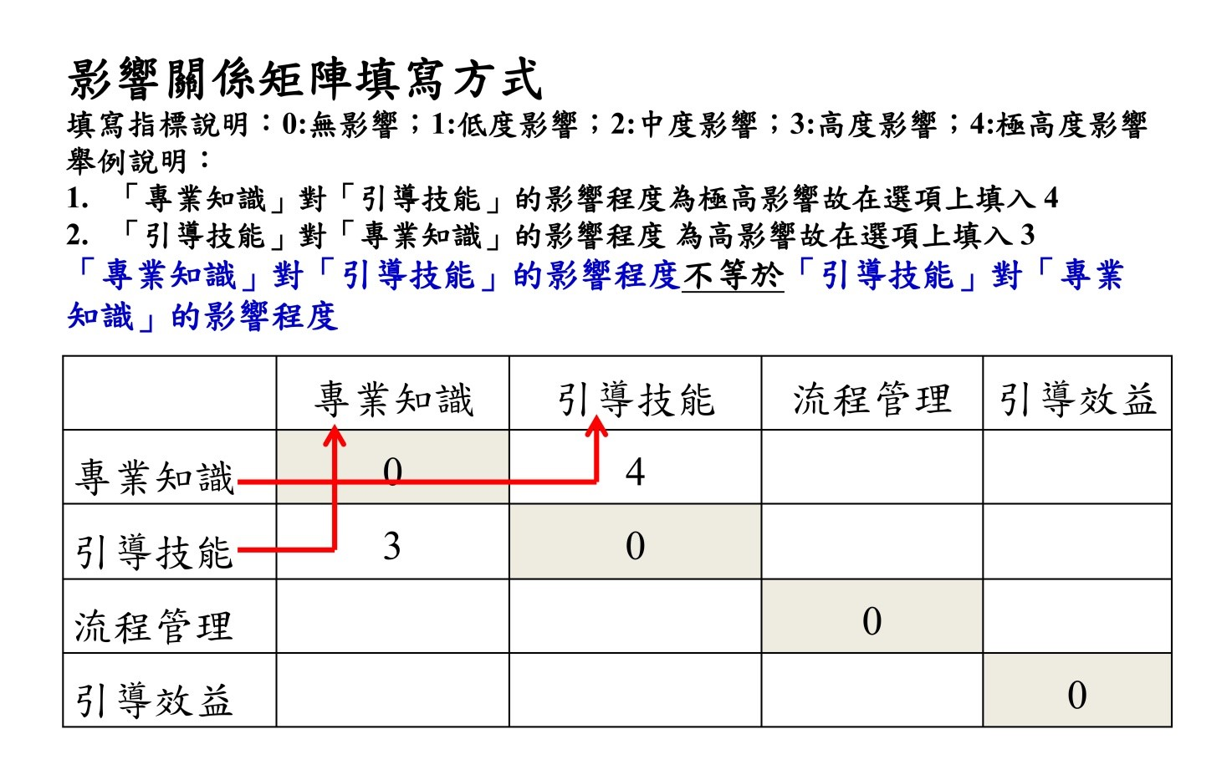

4.1 各構面之間的關聯性
(0:無影響；1:低度影響；2:中度影響；3:高度影響；4:極高度影響)

 | 專業知識(PK) | 引導技能(GS) | 流程管理(PM) | 引導效益(OE)
專業知識(PK)
引導技能(GS)
流程管理(PM)
引導效益(OE)

4.2各準則之間的關聯性
(0:無影響；1:低度影響；2:中度影響；3:高度影響；4:極高度影響)

 | 價值(PK1) | 概念(PK2) | 時機(PK3) | 實證知識(PK4)
價值(PK1)
概念(PK2)
時機(PK3)
實證知識(PK4)

 | 病情解說能力(GS1) | 傾聽觀察能力(GS2) | 溝通能力  (GS3) | 團隊協調能力(GS4)
病情解說能力(GS1)
傾聽觀察能力(GS2)
溝通能力
(GS3)
團隊協調能力(GS4)

 | 邀請參與決策(PM1) | 討論決策問題(PM2) | 共享決策資源(PM3) | 引導參與決策(PM4)
邀請參與決策(PM1)
討論決策問題(PM2)
共享決策資源(PM3)
引導參與決策(PM4)

 | 價值偏好確認(OE1) | 監控與解決衝突(OE2) | 實踐決策結果(OE3) | 心靈支持(OE4)
價值偏好確認(OE1)
監控與解決衝突(OE2)
實踐決策結果(OE3)
心靈支持
(OE4)

問卷到此結束，感謝您的大力支持，謝謝！若有任何問題，請不要猶豫與我們聯絡。

